高雄市田寮區新興國小校訂課程(閱讀悅讀)教學方案

閱讀悅讀-圖書館與我(一年級上學期)
一、教學設計理念說明
透過新興國小圖書館的認識與接觸圖書館，了解圖書館的功能與規範，進而培養運用圖書館的習慣。
二、教學活動設計
統整領域 |  | 國語文、生活 |  | 設計者 |  | 侯人俊、蘇莉湘、程永宏、郭淑娟
實施年級 |  | 一年級 |  | 總節數 |  | 21
單元名稱 |  | 閱讀悅讀-圖書館與我
設計依據
核心素養
總綱核心素養 |  |  |  | 領綱核心素養
A1身心素質與自我精進  B1符號運用與溝通表達 |  |  |  | 國-E-A1認識國語文的重要性，培養國語文的興趣，能運用國語文認識自我、表現自我，奠定終身學習的基礎。  國-E-B1理解與運用國語文在日常生活中學習體察他人的感受，並給予適當的回應，以達成溝通及互動的目標。  生活-E-A1  透過自己與外界的連結，產生自我感知並能對自己有正向的看法，進而愛惜自己，同時透過對生活事物的探索與探究，體會與感受學習的樂趣，並能主動發現問題及解決問題，持續學習。
核心素養呼應說明
1.透過分享與討論，鼓勵學生思考與發表，培養學生聆聽的態度與表達能力。
2.引導學生感受文章內容情感，培養基本閱讀能力。
3.培養學生的閱讀興趣，進而能獨立閱讀。
學習  重點 | 學習表現 |  | 國3-I-1 正確認念、拼讀及書寫注音符號。  國5-I-3 讀懂與學習階段相符的文本。  國5-I-4 了解文本中的重要訊息與觀點。  國5-I-9 能喜愛閱讀，並樂於與 他 人分享閱讀心得。  1-I-1探索並分享對自己及相關人、事、物的感受與想法。 |  | 學習內容 |  | Aa-I-3 二拼音和三拼音的拼讀和書寫。  Aa-I-5 標注注音符號的各類文本。  B-I-1 自然環境之美的感受。  A-I-2事物變化現象的觀察。
議題  融入 | 實質內涵 |  | 閱 E8 低中年級以紙本閱讀為主。  閱 E12 培養喜歡閱讀的態度。
 | 所融入之學習重點 |  | 閱 E11 低年級:能在一般生活情境中，懂得運用文本習得的知識解決問題。
與其他領域/科目的連結 |  |  | 1.國語領域-透過課程實施培養國語文的興趣，能運用國語文認識自我、表現自我。  2.生活領域—透過對生活事物的探索與探究，體會與感受學習的樂趣，並能主動發現問題及解決問題，持續學習。
教材來源 |  |  | 自編
教學資源  (教師) |  |  | 圖書館、書插
教學資源
(學生)
學習目標
孩子主動自發探究家鄉的故事
促發對家鄉的情懷與對家鄉的責任
提升孩子的生活品格，並培育有效找尋、評估及利用資訊的能力

教學重點
1、認識圖書館
2、故事導讀

教學活動設計
教學活動內容及實施方式 | 時間 | 教學資源 | 評量
一、認識圖書館(10節)  (一)圖書館位置和協助師長  1、知道圖書館的位置  (1)說一說，你知道這裡是哪裡嗎？  (2)說一說，圖書館在學校的哪一個位置呢？  (東側教室旁邊、視聽教室下方一樓位置。)  (3)請學生說出要如何正確走到圖書館。  (教師帶領學生從教室來回到圖書室一趟)。  2、圖書館協助師長  (1)說一說，小朋友你知道負責圖書館協助書籍借閱及登記的老師是誰嗎？  (2)你知道圖書借閱登記的工作內容包括哪些嗎？  (教師統整學生答案，並與孩子一起歸納在圖書館協助師長的工作內容。)  3.教師告知學生在圖書館遇到協助的師長時，要記得跟他們問好，借還書時，要記得跟他們說一聲謝謝。  (二)借書時間和基本禮儀  1、圖書館借書時間  (1)本校圖書館借書時間為每週一、三、五10:10-10:30，由圖書館協助師長登記借書。  (2)其餘時間則由任課教師依課程需求，前往圖書館進行閱讀或借書。  2、圖書館基本禮儀  (1)優雅的閱讀者  教師請學生說一說，什麼是優雅的閱讀者？  (教師統整學生答案，並告知優雅的閱讀者有哪裡行為。)  (2)圖書館禮儀  A、說一說，在圖書館需要注意什麼？  B、說一說，為何要有這些禮儀？  (教師統整學生答案，並與孩子一起歸納在圖書館應有並注意的禮儀。)  (3)愛書守則  A、說一說，為什麼要愛書？  B、說一說，要如何愛書？  (教師統整學生答案，並與孩子一起歸納在愛書守則。)  (三)借閱規則和借書樂  1、圖書館借閱規則  (1)本校圖書館借書時間為每週一、三、五10:10-10:30，由圖書館協助師長登記借書。  (2)其餘時間則由任課教師依課程需求，前往圖書館進行閱讀或借書。  (3)每人可以借○本書，借期是○個星期。  (4)沒有辦借書手續(電腦登錄)不能把書帶走。  (5)借書程序：  A、找出要借的書，拿到服務台借書區，並依序排隊。  B、將書籍正面朝上，條碼端靠近協助教師。  C、報班級座號/給借書書證。  D、協助教師登錄完成後，請有禮貌的說謝謝，並將書籍帶回教室(勿放回書櫃)。  (6)還書程序：  A、書看完了，任何時間都可以還書。  B、歸還時，沒有老師時，要放在書桌上；有老師時，直接放在服務台還書區(勿放回書櫃)  C、借期是兩個星期，沒有還書不能再借書，所以要記得準時還書哦！  2、借書樂  (1)請學生到指定的區域(繪本區或是其他)，選一想看的書。  (2)依流程辦理借書。  (四)書插的介紹和使用  1、書插的介紹  (1)教師展示書插，讓學生猜猜看是什麼？  (1)猜一猜，這是什麼？  (2)說一說，這是做什麼的？  (教師統整學生答案並告知書插的名稱與用處)  2、書插的使用  (1)教師說明書插的作用與用法  (2)並提醒學生使用後要放回書插櫃中。  A、請按照號碼，拿同一色書插。  B、將書插放入，抽出書本到閱讀區閱讀。  C、看完把書放回原處。  D、將書插抽出，放回書插架。  (3)教師介紹各種不同的書插。  (五)製作書插  1、教師發下已經裁好的紙板。  2、讓學生寫下自己的號碼，並畫出屬於自己的書插，並塗上顏色。  (六)雲水書車  1、雲水書車介紹  (1)教師向學生說明，何謂雲水書車？  (2)由老師協助學生辦理雲水書車的借書證。  2、善用雲水書車  (1)依雲水書車排定日期，帶領學生前往閱讀。  (2)提醒學生要愛護書本，若要借閱，依規定辦理借閱手續。  二、故事導讀:打針才不可怕呢！(11節)  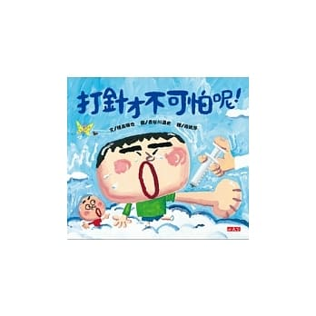  活動一:認識自己的身體(2節)  (一)引起動機  1、教師提問  2、教師小結  (二)發展活動  繪本導讀:打針才不可怕呢！  1、預測故事:教師讓學生先觀察繪本的封面和封底，讓學生猜猜看故事可能的內容?  2、師生共同閱讀繪本:教師徵求志願者每人朗讀2頁，共14位來朗讀。  3、繪本重要內容之提問與討論:教師引導全班學生，根據文本內容進行討論，對文本內容能理解或是印象深刻的學生，可舉手分享，教師讓學生上台發表，並給予肯定或釐清等回饋  (三)綜合活動  教師總結繪本中有關打針和身體保健的重點。  活動二:以歌詞和律動，讓學生記住愛護身體的方法(2節)  (一)引起動機  1、教師提問  (二)發展活動  (三)綜合活動  欣賞打針吃藥我不怕影片  https://www.youtube.com/watch?v=4Nk2uC4fOjU  活動三:：創作愛護身體的標語，張貼在教室(2節)  (一)引起動機  1、教師以繪本PPT幫助學生複習繪本內容中關於標語的部分。  2、教師提問:想不想創作標語?可以貼在學校或家裡，來提醒自己或家人要愛護身體哦!  (二)發展活動  1、小組創作標語  (三)綜合活動  教師總結這次教學活動的重點，再次肯定小組所創作的標語，也再次叮嚀回家要確實愛護自己的身體。  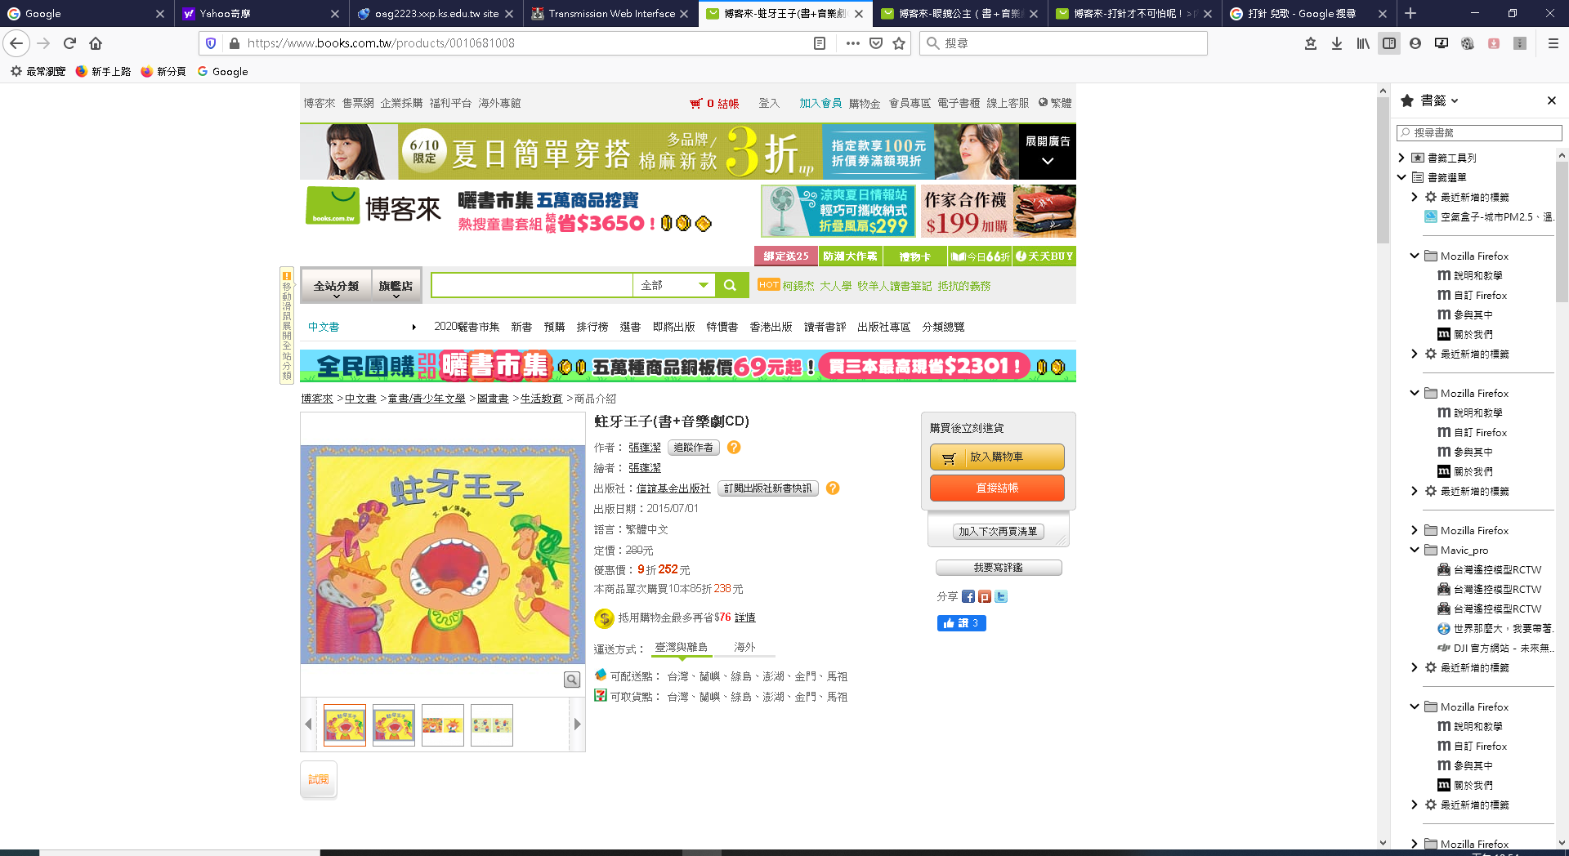  【活動一：了解愛護牙齒的重要】(兩節課)  一、引起動機(10)分  1.教師提問  (1)你有牙齒痛的經驗嗎?牙齒有痛過的請舉手。  (2)說說牙齒痛起來的情形?  (3)你牙齒痛去看牙醫，牙醫幫你做怎樣的治療?  2.教師小結  「牙痛不是病，痛起來要人命!」所以愛護牙齒真的很重要哦!  二、發展活動(60)分  繪本導讀:蛀牙王子  1.預測故事  教師讓學生先觀察繪本的封面和封底，讓學生猜猜看故事可能的內容?  2.師生共同閱讀繪本  教師徵求志願者每人朗讀2頁，共14位來朗讀。  3.繪本重要內容之提問與討論  教師引導全班學生，根據文本內容進行討論，對文本內容能理解或是印象深刻的學生，可舉手分享，教師讓學生上台發表，並給予肯定或釐清等  回饋:  (1)小王子喜歡吃哪一類的食物呢?請舉例。  (2)小王子偷藏糖果，造成什麼後果?  (3)小王子變成蛀牙王子了，醫生做了哪些事來幫助他?  (4)醫生教王子，正確刷牙的方法是什麼?  (5)廚師叮嚀小王子要注意什麼事?  (6)最後，小王子的牙齒潔白又健康，請  問小王子的家人陪伴他做了哪些事?  三、綜合活動(10)分  教師總結繪本中有關預防蛀牙和保護牙齒的重點。  【活動二：以歌詞和律動，讓學生記住愛護牙齒的方法】(兩節課)  一、引起動機(3)分  1.教師提問  (1)你有沒有聽過跟牙齒有關的歌?  (2)你會唱跟牙齒有關的歌嗎?  二、發展活動(70)分  (一)第一首刷牙漱口不蛀牙律動  1.朗讀兒歌「刷牙」，體會有沒有刷牙的差別。(牙刷能刷牙，刷牙用牙刷，花花愛刷牙，佳佳不刷牙，花花刷出一口白牙，佳佳成了滿嘴蛀牙。)  2.教師詢問學生:說一說，有刷牙和沒有刷牙的差別在哪裡?  3.教師解說「刷牙漱口不蛀牙」的歌詞，讓學生更深入體會愛護牙齒的好處。  4.教師讓學生練習：《蛀牙王子》「刷牙漱口不蛀牙」的健康律動操https://www.youtube.com/watch?v=RkFSgoMvR2s  (二) 第二首刷牙方法律動  1. 欣賞刷牙影片，體會正確刷牙才會有好牙齒。  https://www.youtube.com/watch?v=Xc-85WX32b0(貝氏刷牙法3D動畫教學)  2.教師解說「刷牙歌」的歌詞  3.學生練習：《蛀牙王子》「刷牙歌」的健康律動操  https://www.youtube.com/watch?v=ywbCIXkPpso  讓學生記住刷牙的正確步驟。  三、綜合活動(7)分  教師總結牙齒歌和律動真是生動又活潑，自己可以多唱多動，也可以帶著家人一起唱跳，一起來保護牙齒的健康。  【活動三：創作愛護牙齒的標語，認識並使用二維表格來記錄刷牙情形】(兩節課)  一、引起動機(5)分  1.教師以繪本PPT幫助學生複習繪本內容中關於標語  的部分。  2.教師提問:想不想創作標語?可以貼在學校或家裡，  來提醒自己或家人要愛護牙齒哦!  二、發展活動(70)分  1.小組創作標語  (1)採小組討論法  (2)各組討論出愛齒標語的內容共兩則  (3)小組代表上台報告  (4)學生製作標語，內容正確且版面美觀。  (5)佈置在黑板上，共同欣賞。  2.認識並使用愛齒小達人紀錄單  (1)教師以繪本PPT幫助學生複習繪本內容中關於刷  牙記錄表的部分。  (2)教師引導學生認識二維表格的刷牙紀錄單。  (3)說明記錄刷牙情形的方法。  (4)利用這份記錄單，要持續記錄三個禮拜(會通知家長協助學童在家記錄)，最後在()月()日之前，要交回記錄單給老師評閱。  三、綜合活動(5)分  教師總結這次教學活動的重點，再次肯定小組所創作的標語，也再次叮嚀回家要確實刷牙和記錄。 | 40分  80分  80分  40分  40分  120分  80分  80分  80分  80分  120分 | 圖書館  圖書館  書插  書插  彩色筆、厚紙板  雲水書車  圖書館  圖書館  圖書館  圖書館  圖書館 | 口頭評量  口頭評量  口頭評量  正確使用書插  口頭評量  正確使用書插  能正確製作書插  口頭評量  愛護書本  口頭評量  學習單  口頭評量  口語表達  學習單

